Couvertures Je suis Ce1 : une dent perdue

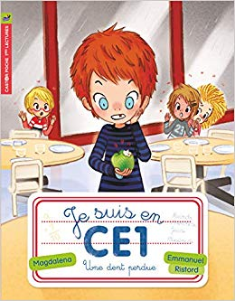
Quel est le titre du livre ?
…......................................................…...........................................................................

Qui est l'auteur ?
…......................................................…...........................................................................
Qui est l'illustrateur ?
…......................................................…...........................................................................
Entoure :
- En bleu l'illustration.
- En vert la collection
Une dent perdue
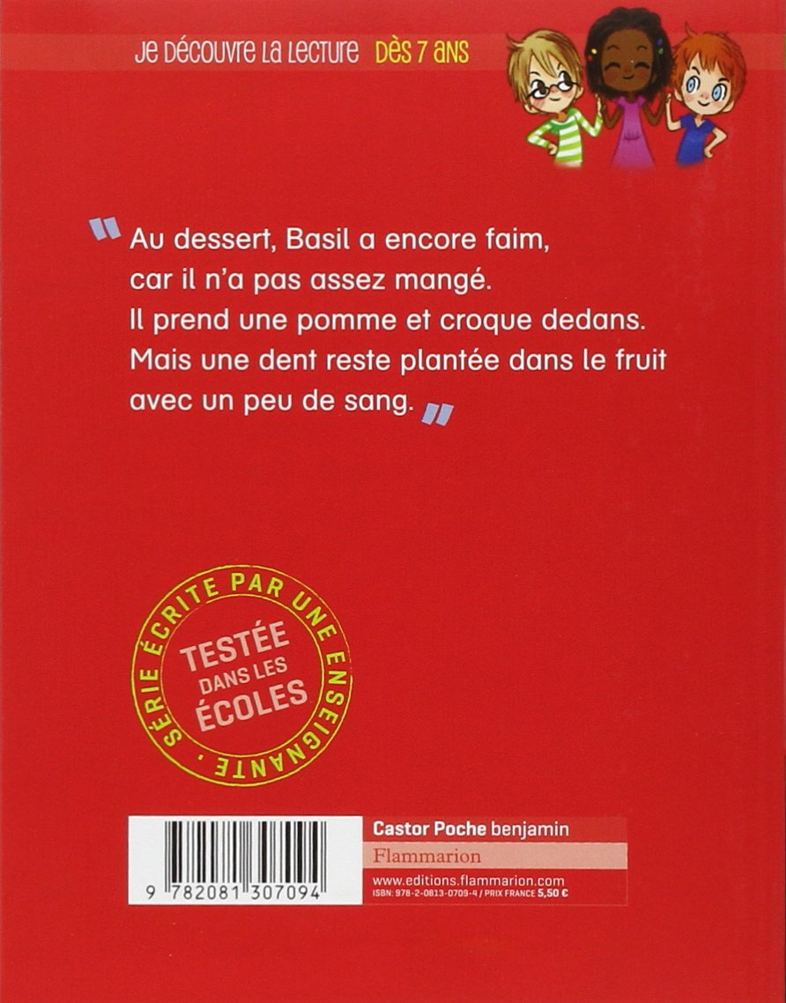
- Entoure :
  - Le résumé à l’aide d’un crayon de couleur violet
  - Le code barre à l’aide d’un crayon de couleur orange
  - La maison d’édition à l’aide d’un de couleur marron
  - Le prix à l’aide d’un crayon de couleur noir.
- Lire ensemble le résumé du livre.

